|  |  |  |  |
| --- | --- | --- | --- |
| **Podstawowe elementy elektroniczne, cz. 2 - Tranzystory - charakterystyki** | | | |
| Mikołaj Dąbrowski  Wojciech Dziuba | **20 III 2019** | **Śr 14:45** | **E7** |

1. 1. Cel ćwiczenia
2. Celem ćwiczenia było praktyczne zapoznanie się z podstawami użytkowania przyrządów występujących w laboratorium takich jak: miernik, generator, zasilacz oraz przy ich pomocy zbadanie prawa Ohma, a także wyznaczenie charakterystyk: diody prostowniczej, LED oraz Zenera.
3. 2. Przebieg ćwiczenia
   * 1. 2.1. Przygotowanie stanowiska do zajęć

W celu przygotowania stanowiska do zajęć, początkowo sprawdzono, czy zestaw laboratoryjny zawiera komplet elementów. Następnie, dokonano konfiguracji zasilacza celem ustawienia ograniczenia prądowego na $40mA$ przy jednoczesnym zasilaniu płytki napięciem .

* + 1. 2.2. Pomiar rezystancji rezystorów R1 – R10

Przy pomocy multimetru zmierzone zostały rezystancje poszczególnych rezystorów, następnie wyniki porównano z wartościami deklarowanymi przez producenta. Wartości zostały zamieszczone w poniższej tabeli:

*Tab. 1 Tabela wyników pomiarów rezystorów.*

|  |  |  |  |  |  |  |  |  |  |  |
| --- | --- | --- | --- | --- | --- | --- | --- | --- | --- | --- |
|  | **R1** | **R2** | **R3** | **R4** | **R5** | **R6** | **R7** | **R8** | **R9** | **R10** |
| **Wartość zmierzona [Ω]** | 983 | 1978 | 2949 | 4222 | 5078 | 6191 | 7315 | 8058 | 9094 | 983 |
| **Wartość zadeklarowana [Ω]** | 1000 | 2000 | 3000 | 4000 | 4820 | 6190 | 7320 | 8060 | 9090 | 1000 |
| **Procentowa odchyłka** | -1,70% | -1,10% | -1,70% | 5,55% | 5,35% | 0,02% | -0,07% | -0,02% | 0,04% | -1,70% |

Wartość zadeklarowana została wyznaczona na podstawie kolorowych pasków kodujących na rezystorach, procentowa odchyłka zaś – na podstawie wzoru:

$$δ=\frac{R_{zmierzona}}{R_{deklarowana}}∙100\%-100\%$$

Typowe dokładności wzorów deklarowane przez producentów wynoszą od 2 do 10% - odchyłki wynikające z pomiarów mieszczą się w tych granicach.

* + 1. 2.3. Badanie prawa Ohma

Na podstawie tabeli umieszczonej w instrukcji do ćwiczenia dobrano odpowiednie wartości rezystorów: $R_{A}→4222 Ω$, $R_{B}→2949 Ω$, $R_{C}→1978 Ω$

Następnie, na płytce laboratoryjnej połączono układ zgodny z rysunkiem 1:

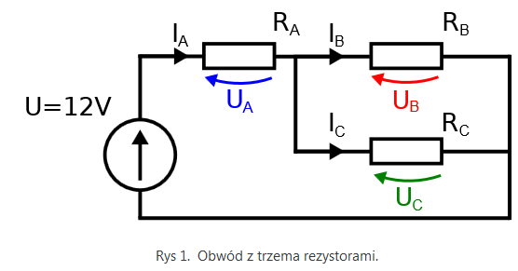

W celu wyznaczenia teoretycznych wartości napięć odkładających się na rezystorach $R_{A}$, $R_{B}$, $R_{C}$ (odpowiednio: $U_{A},U_{B}$ oraz $U_{C}$) oraz teoretycznych wartości prądów gałęziowych $I_{A}, I_{B}, { I}_{C}$, skorzystano z dzielnika napięcia, a następnie z prawa Ohma:

$$U_{A}=U∙\frac{R_{A}}{R_{A}+\frac{R_{B}R_{C}}{R_{B}+R_{C}}}=11,464 V∙\frac{4222 Ω}{4222 Ω+\frac{2949Ω ∙1978Ω}{2949Ω+1978Ω} }≈8.953V$$

(Tu chyba powinno być 12V, ale nie jestem pewien :/ )

Ponadto wiadomo, że $U_{B}=U_{C}$, stąd, z II prawa Kirchhoffa możemy zapisać:

$$U_{B}=U_{C}=U-U_{A}=11,464V-8,953V≈2,51V$$

Korzystając z prawa Ohma przedstawionego w postaci: $I=\frac{U}{R},$ gdzie $I$– natężenie prądu płynącego przez przewodnik, $U-$ napięcie przyłożone do krańców przewodnika, $R-$ opór, otrzymano następujące wartości prądów gałęziowych:

$$I_{A}=\frac{U_{A}}{R_{A}}=\frac{8,953 V}{4222 Ω}≈0,0021 A=21 mA$$

$$I_{B}=\frac{U_{B}}{R_{B}}=\frac{2,51 V}{2949 Ω}≈0,00085 A=8,5 mA$$

$$I_{C}=\frac{U_{C}}{R_{C}}=\frac{2,51 V}{1978 Ω}≈0,00013 A=13 mA$$

W celu porównania teoretycznych wartości napięć z wartościami zmierzonymi w laboratorium utworzono następującą tabelę:

*Tab. 2 Tabela porównania pomiarów napięć.*

|  |  |  |  |
| --- | --- | --- | --- |
| **Napięcie** | $$U_{A}$$ | $$U_{B}$$ | $$U_{C}$$ |
| **Wartość teoretyczna [V]** | 8,953 | 2,51 | 2,51 |
| **Wartość zmierzona [V]** | 8,953 | 2,509 | 2,509 |
| **Błąd względny** | 0% ??? | 0,04% | 0,04% |

* + 1. 2.4. Pomiar charakterystyki diody prostowniczej

Zgodnie z zaleceniami w instrukcji, ćwiczenie rozpoczęto od obliczenia zakresu rezystancji jaką może posiadać rezystor $R_{?}$ niezbędny nam do wykonania układu [Rys. 2].

Zakładając że dioda prostownicza ma spadek napięcia $U_{DP}=0,7V$, maksymalne napięcie przy jakim będziemy wykonywali pomiary wynosi $U_{max}=$ 12V, a prąd $I_{D}$ płynący przez diodę przy maksymalnym napięciu wynosi pomiędzy 15mA a 20mA, możemy obliczyć wartość $R_{?}$ za pomocą prawa Ohma.

$$565Ω=\frac{11,3V}{20mA}<\frac{U_{max}}{I_{D max}}<R_{?}<\frac{U_{max}}{I_{D min}}=\frac{11,3V}{15mA}=753,3Ω$$

Zatem:

$$R_{?} ϵ [565Ω ; 753,3Ω ]$$

Wobec czego z dostępnych nam rezystorów wybrano rezystor o rezystancji zmierzonej 676,64 $Ω$.

Mając dobrany odpowiedni rezystor skonstruowano zadany w instrukcji układ.

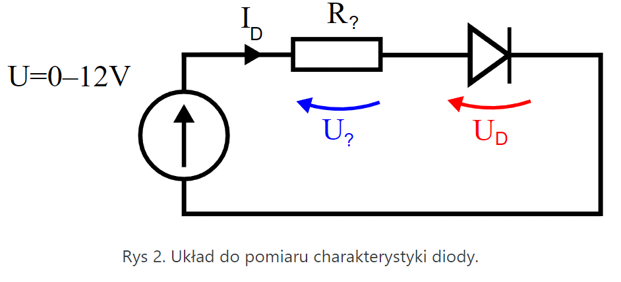

Następnie regulowano napięcie zasilania od wartości od 0 do 0,5 ze skokiem co 0,1V i od 0,5 do 12V ze skokiem 0,5V. Dla każdego punktu pomiarowego zmierzono wartość napięcia $U_{D}$ na diodzie prostowniczej i wartość napięcia $U_{?}$ na rezystorze $R_{?}$.

Zmierzone wartości zamieszczono w tabeli, a następnie wyrysowano charakterystykę $I_{D}(U_{D})$ dla diody prostowniczej w programie MATLAB.

charakterystyka_diody_prostowniczej.emf

* + 1. 2.5. Pomiar charakterystyki diody LED

Tutaj, podobnie jak w podpunkcie 2.4, ćwiczenie rozpoczęto od obliczenia rezystancji którą może posiadać wykorzystywany w układie [Rys. 3] rezystor.

Zakładając że dioda czerwona ma spadek napięcia $U_{DC}=1,628V$, maksymalne napięcie przy jakim będziemy wykonywali pomiary wynosi $U_{max}=$ 12V, a prąd $I_{D}$ płynący przez diodę przy maksymalnym napięciu wynosi pomiędzy 15mA a 20mA, możemy obliczyć wartość $R_{?}$ za pomocą prawa Ohma.

$$515Ω=\frac{10,318V}{20mA}<\frac{U_{max}}{I_{D max}}<R_{?}<\frac{U_{max}}{I_{D min}}=\frac{10,318V}{15mA}=687Ω$$

Zatem:

$$R_{?} ϵ [515Ω ; 687Ω ]$$

Co oznacza, że można ponownie skorzystać z tego samego rezystora co w podpunkcie 2.4, a wiec ostatecznie:

$$R_{?}=676,64Ω$$

Następnie w układnie zamieniono jedynie diodę prostowniczą, na diodę LED czerwoną otrzymując następujący układ.

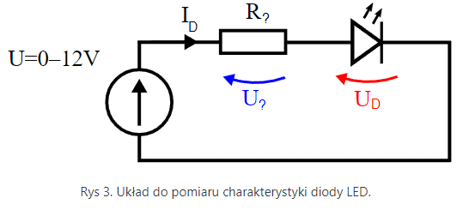

W związku z niewielką ilością ilością pozostałego czasu zdecydowano się na zmniejszenie ilości punktów pomiarowych i wykonywano je w zakresie od 0 do 12V w odstępach 1V.

Na podstawie otrzymanych wyników sporządzono wykres charakterystyki prądowo napięciowej w programie MATLAB.

charakterystyka_diody_led.emf

* + 1. 2.6. Pomiar charakterystyki diody Zenera

W związku z ograniczeniami czasowymi niestety nie udało nam się wykonać pomiarów niezbędnych do wykonania tej części ćwiczenia.

1. 3. Wnioski z wykonanego ćwiczenia

Nulla auctor consectetur ipsum, sed facilisis magna vulputate nec. In tempus laoreet dui id tincidunt. Integer a varius purus, ac porta justo. Cras in dapibus tellus. Integer pharetra ultrices neque vel pellentesque. Proin sit amet vestibulum leo. Quisque ac neque porta, auctor elit eget, venenatis dolor. Vestibulum non mi eget arcu blandit posuere at non dolor. Etiam rhoncus erat id ante tincidunt, non pharetra velit posuere. Donec sodales efficitur feugiat. Proin dui arcu, faucibus et elit at, luctus pharetra quam.